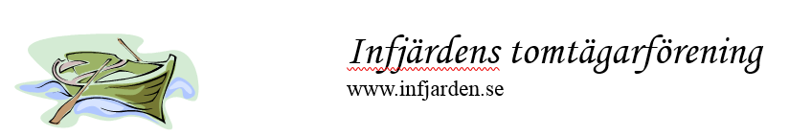

Inkomna motioner till Årsmötet den 25 maj 2019

Motion 1:
Vi föreslår att man slå ihop Vägföreningen och Tomtägarföreningen till en förening. Detta för att det är svårt att hitta ledamöter och engagerade personer till dubbla styrelser.

Joachim
Blackvägen 1

Motion 2:
Om inte Vägföreningen och Tomägarföreningen slås ihop är förslaget att man använder samma styrelse till båda föreningarna. Samma skäl som ovan, dvs det är svårt att hitta ledamöter och engagerade personer till dubbla styrelser.

Joachim
Blackvägen 1

Motion 3:
Jag önskar att föreningen tar beslut om att sätta upp en ” badstege” på änden av båtbryggan.
Det finns många vuxna som gärna tar ett bad utan lekande barn runt omkring sig.
Men framför allt skulle det vara en mycket bra säkerhetsåtgärd om någon ramlar i vattnet från båtbryggan. Det blir betydligt lättare att ta sig upp om det finns en stege att gå upp på.

Eva Henningsson
Österuddsvägen 21.

Motion 4:
Det kommer att bli mycket ris och stubbar efter stormen och nu har vi fått en gemensam plats för riset vid fotbollsplanen.
Jag tycker att man även ska hitta en plats för stubbar från privata tomter och föreningens mark.

Lasse Lindström

